SZENT ISTVÁN ÉS KULTUSZA – KREATÍV MŰVELTSÉGI VETÉLKEDŐ

I. FORDULÓ

Kedves Diákok!
„István királynak szíve gazdagságát”

Szeretettel köszöntünk Benneteket mint játékostársakat a Katolikus Pedagógiai Intézet Szent István vetélkedőjén. Reméljük, örömötöket lelitek az egyes fordulók feladataiban.
Az első fordulóban Szent István személyével, korával, róla szóló irodalmi alkotásokkal és legismertebb ereklyéjével ismerkedhettek meg. A nevezési lapot és a kitöltött feladatlapot 2019. január 8-ig kell beküldeni a Katolikus Pedagógiai Intézetbe elektronikus formában (cím: gianone@katped.hu).
Már előre jelezzük, hogy a második fordulóban, amelynek feladatai egy újság szerkesztéséhez kapcsolódnak, az 1938-as Szent István jubileumi évvel is megismerkedhettek.

1. Szókereső (19 pont)
A betűnégyzetbe Szent Istvánhoz köthető személyek kereszt- vagy vezetéknevét rejtettük el (ékezetek nélkül!): le és fel, jobbra és balra, valamint átlósan is. Keressétek meg a kilenc nevet, és adjatok róluk nyolcszavas meghatározást (a névelő nem számít, a kötőjellel összekötött szavak, mint Mátyás-templom, külön-külön számítanak). Több vagy kevesebb szóból álló meghatározásért csak fele pontszám jár. Vigyázzatok, az egyik névhez két meghatározás is tartozik!

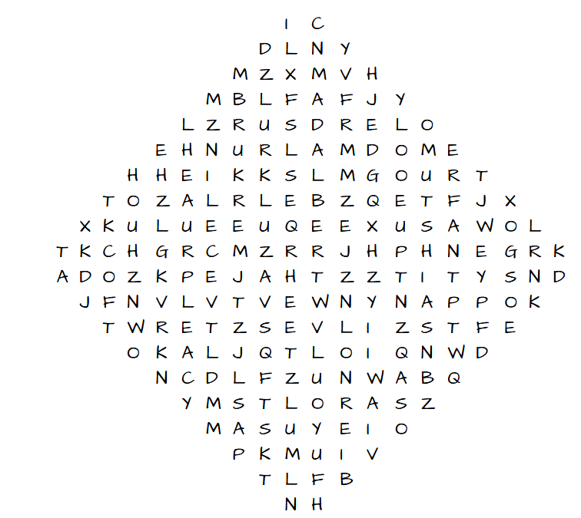

2. Puzzle (7+1 pont)
a. Az alábbi képkockákból rakjátok össze a képet olyan módon, hogy az alsó táblázatba beírjátok, hogy az egyes képkockákat a táblázat melyik cellájába kellene áthelyezni, hogy a keresett képet megkapjuk!

A | B | 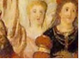C | 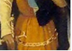D | 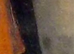E | 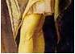É | 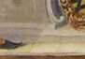F
G | 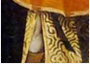H | 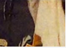I | 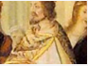Í | 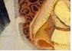J | 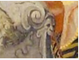K | 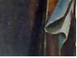L
M | 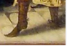N | 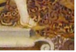NY | 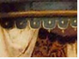O | Ó | 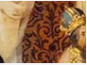Ö | Ő
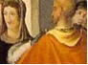P | 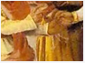Q | 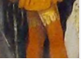R | S | 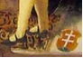SZ | T | 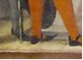TY
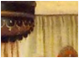U | 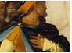Ú | 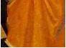Ü | 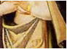Ű | V | Z | 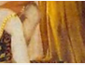ZS

1. | 2. | 3. | 4. | 5. | 6. | 7.
8. | 9. | 10. | 11. | 12. | 13. | 14.
15. | 16. | 17. | 18. | 19. | 20. | 21.
22. | 23. | 24. | 25. | 26. | 27. | 28.
29. | 30. | 31. | 32. | 33. | 34. | 35.

b. Szent István életének mely eseményét ábrázolja a kép?

3. Matematikai feladvány (14 pont)
Az alábbi számtani műveletekbe hét különböző XI. századi eseményt rejtettünk el. A műveletekben az egyes betűk Szent István életével és korával kapcsolatos dátumok utolsó két számjegyét jelölik (tehát az 1000 nélkül). Melyek ezek az évszámok? Írjátok le mindegyikhez azt is, milyen nevezetes esemény köthető hozzájuk! (Több jó megoldás is lehetséges, de csak egyet írjatok le!)

$a-b=8$ $c∙d=930$ $\frac{e-f}{g}=15$

4. Szent István az irodalomban (15 pont)
Keressétek meg irodalmi alkotásokban az alább felsorolt szavakat, szókapcsolatokat! Irodalmi alkotásnak tekintünk bizonyos korokban történeti forrásokat is, így terjeszd ki a megadott szakirodalmon belül kutakodásodat. Vigyázzatok, a megjelölt szavak, szókapcsolatok ragozott alakban is szerepelhetnek! Keressétek ki a műalkotásokban szereplő pontos szóalakokat a hozzájuk tartozó kontextussal, elemekkel, és töltsétek ki a táblázatot!

Szavak, szókapcsolatok: bízz az Úrban, asszony; Gyécsa; a tévelygések nemzete; ezer-gyűrűs kút; vessző; juss; két Mária;

Idézet kiegészítéssel | kire, mire vonatkozik a szó, szókapcsolat | Mű címe | Mű szerzője

Melyik műből szerepel több idézet? ……………………………………………………………………………

5. Vaktérkép (12 pont)

A táblázat második oszlopában Szent Istvánhoz köthető helyszíneket adtuk meg, de úgy, hogy a betűik összekeveredtek, szerencsére az első és utolsó a helyén maradt. Írjátok a táblázat első oszlopába, melyik szám jelöli azokat a térképen, majd indokoljátok meg a harmadik oszlopban, hogyan kapcsolódik a helyszín Szent Istvánhoz!

Szám | Helyszín | Hogyan kapcsolódik Szent Istvánhoz?
 | MVARÁOSR
 | SBNZEJOTB
 | PSVÉÁRCAD
 | VZPÉESRM
 | EEGTROSZM
 | SMOÁGYOVR

